|  |  |  |  |
| --- | --- | --- | --- |
|  | **Comisión Legal de Cuentas** |  | |
| **Periodo Constitucional 2022 - 2026**  **Legislatura 2025 - 2026** | CÓDIGO | CLC. 3.9 1693 - 25 |
| VERSIÓN | 01-2016 |
| PÁGINA | **1** |

Bogotá, 9 de septiembre de 2025

Doctor

**CARLOS ALBERTO CARRILLO ARENAS**

Director General

Unidad Nacional para la Gestión del Riesgo de Desastres

Av Calle 26 NO. 92-32 Piso 2 Ed. GOLD 4

Bogotá, D.C.

Respetado Doctor Carillo:

De conformidad con lo establecido en el inciso primero del parágrafo del artículo 310 de la Ley 5ª de 1992 ‘‘Orgánica del Reglamento del Congreso” y con el fin de garantizar el debido proceso: *“La Comisión antes de enviar el proyecto de resolución de fenecimiento, fijará un plazo prudencial para que los responsables según la Ley, contesten los cargos que resulten del examen”* y en los términos improrrogables de los artículos 258 y 259 de la misma ley (5 días calendario).

El presente requerimiento que realiza la Comisión es para las entidades del nivel nacional que de acuerdo con el Informe sobre la Cuenta General del Presupuesto y del Tesoro y del informe de Auditoría al Estado de Situación Financiera (Balance General) de la Nación presentados por la Contraloría General de la República obtuvieron ***Dictamen de no Razonabilidad en la ejecución presupuestal, dictamen a los estados financieros con Negación o Abstención de opinión, control interno financiero con deficiencias o ineficiente y No Fenecimiento de la Cuenta Fiscal y observaciones de la Comisión Legal de Cuentas de la Cámara de Representantes*** a 31 de diciembre de 2024 y que impactaron la razonabilidad de las Finanzas del Estado para esta vigencia.

**En cada punto se deben dar las explicaciones correspondientes y las actividades desarrolladas por su administración (gestión y depuración) para corregir los hallazgos de la Contraloría General de la República y las observaciones de la Comisión Legal de cuentas, con el fin de tener en el corto plazo la razonabilidad debida en los informes financieros de su entidad.**

# 1.- OPINIÓN PRESUPUESTAL, CONTABLE, CALIFICACIÓN DEL SISTEMA DE CONTROL INTERNO FINANCIERO Y NO FENECIMIENTO DE LA CUENTA FISCAL POR PARTE DE LA CONTRALORÍA GENERAL DE LA REPÚBLICA VIGENCIA FISCAL 2024.

|  |  |  |  |  |
| --- | --- | --- | --- | --- |
| **EMPRESA, ENTIDAD, FONDO Y PATRIMONIO AUTÓNOMO DEL NIVEL NACIONAL** | **OPINÓN EJECUCIÓN PRESUPUESTAL SEGÚN LA CGR 2024** | **0PINIÓN CONTABLE SEGÚN LA**  **CGR**  **2024** | **EVALUACIÓN CONTROL INTERNO FINANCIERO SEGÚN LA**  **CGR**  **2024** | **FENECIMIENTO DE LA CUENTA FISCAL POR PARTE DE LA CGR**  **2024** |
| **UNIDAD NACIONAL PARA LA GESTIÓN DEL RIESGO DE DESASTRES - UNGRD** | **NO**  **RAZONABLE** | **NEGATIVA** | **CON**  **DEFICIENCIAS** | **NO SE**  **FENECE** |

**2.- INFORME CUENTA GENERAL DEL PRESUPUESTO Y DEL TESORO VIGENCIA FISCAL 20243. Fuente: Contraloría General de la República.**

|  |  |  |  |  |
| --- | --- | --- | --- | --- |
| **UNIDAD EJECUTORA: UNIDAD NACIONAL PARA LA GESTION DEL RIESGO DE DESASTRES** | | | | |
| **Código:** 02-11-00 | | **Sector:** 20 Presidencia de la República | | |
| **OPINIÓN PRESUPUESTAL: NO RAZONABLE** | | **FENECE LA CUENTA FISCAL: NO** | | |
| Relación hallazgos | | | | |
| A=Administrativo D=Disciplinario P=Penal F=Fiscal SI= Sin Incidencia | | | | |
| **No.** | **Hecho** | | **$** | **CON** |
| 153 | La UNGRD autorizó la radicación de las facturas en la Fiduprevisora, sin la debida revisión y aprobación, como consecuencia de esto, se genera la presentación y pago de las deducciones de impuestos nacionales y territoriales por $37.693 millones. | | 1,00 | A |
| 154 | Falencias en la determinación de las cantidades de obra ejecutadas por el contratista y deficiencias en el respectivo seguimiento y control efectuado por parte de la Interventoría. Generando un mayor valor (Detrimento al Patrimonio 752 millones. | | 1,00 | D |
| 155 | Las reservas presupuestales de la vigencia 2023, que no fueron ejecutadas en la vigencia 2024 conllevan al fenecimiento de estas por $ 2.129.693 millones. | | 1,00 | A |

**3.- INFORME DE AUDITORÍA DEL ESTADO DE SITUACIÓN FINANCIERA (BALANCE GENERAL) DE LA NACIÓN VIGENCIA FISCAL 2024. Fuente: Contraloría General de la República.**

**UNIDAD NACIONAL PARA LA GESTIÓN DEL RIESGO DE DESASTRES – UNGRD.**

**OPINIÓN CONTABLE: NEGATIVA.**

**-Incorrección** de revelación en cuentas por cobrar, debido a inconsistencias y deficiencias en la preparación, presentación y revelación de las notas a los estados financieros, que generaron un efecto material cualitativo.

Lo anterior, contravino lo establecido en Ley 1952 de 2019, artículos 3, numeral 1 y las Resoluciones de la Contaduría General de la Nación (CGN) 180 de 2023, 285 de 2023 y su anexo, 411 de 2023 y 038 de 2024 y su anexo y el Manual de políticas y prácticas contables de julio de 2021, lo cual generó afectación en la confiabilidad, comprensión e interpretación de la información financiera por parte de sus usuarios, ya que la información revelada no coincidió con los estados financieros, generando un efecto material cualitativo.

-**No se logró** obtener la suficiente evidencia en cuentas por cobrar, por $14.849,11 millones; otros activos, por $1.282.974,10 millones; cuentas por pagar, por $513.707,10 millones y patrimonio de las entidades de gobierno, por $552.892,85 millones, respecto al cumplimiento de la Ley 1952 de 2019, artículo 38, numeral 1 y las resoluciones de la Contaduría General de la Nación 533 de 2015, 193 de 2016, 331 de 2022 y 285 del 5 septiembre de 2023 y su anexo, debido a que la Unidad Nacional para la Gestión del Riesgo de Desastres (UNGRD) realizó la agregación contable del Fondo Nacional de Gestión del Riesgo de Desastres (FNGRD) a sus estados financieros en 2023, sin la debida depuración y verificación contable de esta información, y que durante 2024 no realizó la gestión para adelantar la depuración y saneamiento de las respectivas cuentas que fueron agregadas.

Lo anterior, generó incertidumbre en los saldos a los estados financieros a 31 de diciembre de 2024 y en los saldos de las cuentas y subcuentas del activo, pasivo y patrimonio indicadas, que se reflejaron en los estados financieros al 31 de diciembre de 2024.

**-Las deficiencias** en la planeación, depuración y saneamiento de la información contable trajeron como consecuencia la presentación, reconocimiento y revelación de cifras confiables en los estados financieros a 31 de diciembre de 2024, afectando la razonabilidad y fiabilidad de la información contable. Igualmente, se presentó inoportunidad y falta de interés por parte de la Entidad para para depurar y sanear la información agregada del Fondo Nacional de Gestión del Riesgo de Desastres (FNGRD) a la Unidad Nacional para la Gestión del Riesgo de Desastres (UNGRD).

**-Incorrección** de cantidad en provisiones, por $61.151,39 millones, debido a deficiencias en la actualización, cálculo y registro de la provisión contable de litigios y demandas, al 31 de diciembre de 2024, generando una subestimación.

Lo anterior, contravino lo establecido en la Ley 1952 de 2019, artículos 38, numeral 1; el Decreto 1069 de 2015; la Resolución 116 de 2017 de la Contaduría General de la Nación; la Resolución 431 de 2023 de la Agencia Nacional de Defensa Jurídica del Estado y el Decreto 104 de 2025, lo cual generó una subestimación en la cuenta provisiones por el cálculo de la provisión, de acuerdo con el sistema del eKOGUI y lo registrado como provisión en los estados financieros a 31 de diciembre de 2024 y afectando el patrimonio de la Entidad en la misma cuantía.

**CONTROL INTERNO FINANCIERO: CON DEFICIENCIAS.**

-Incumplimiento de la metodología para el cálculo de la provisión contable de los procesos judiciales; deficiencias en la agregación contable del Fondo Nacional de Gestión del Riesgo de Desastres (FNGRD) a los estados financieros de la Unidad Nacional para la Gestión del Riesgo de Desastres (UNGRD) 2023; incorrección en las revelaciones de información cuantitativa y cualitativa en las notas a los estados financieros; inefectividad en las gestiones para depurar y conciliar las operaciones reciprocas y deficiencias en los soportes de los comprobantes de contabilidad del proceso de agregación contable.

# 4.- OBSERVACIONES FORMULADAS POR LA COMISIÓN LEGAL DE CUENTAS A LA INFORMACIÓN PRESENTADA POR LA UNGRD EN MATERIA PRESUPUESTAL, CONTABLE, CONTROL INTERNO CONTABLE Y CUMPLIMIENTO DEL PLAN DE MEJORAMIENTO PARA LA VIGENCIA FISCAL 2024.

###### **61.- UNIDAD NACIONAL PARA LA GESTIÓN DEL RIESGO DE DESASTRES - UNGRD.**

###### **A.- DE ORDEN PRESUPUESTAL.**

###### **- Comportamiento Ejecución Presupuestal 2024.** (cifras en miles de pesos).

|  |  |  |  |  |  |  |  |
| --- | --- | --- | --- | --- | --- | --- | --- |
| **CONCEPTO** | **APROP. VIGENTE**  **(1)** | **COMPROMISO**  **(2)** | **OBLIGACIÓN**  **(3)** | **PAGOS**  **(4)** | **%**  **COMP/**  **APROP. VIGENTE**  **5 = (2 / 1)** | **%**  **OBLIG/ APROP. VIGENTE**  **6 = (3 / 1)** | **%**  **PAGOS/**  **APROP. VIGENTE**  **7 = (4 / 1)** |
| **FUNCIONAMIENTO** | **810.352.766,96** | **767.585.422,04** | **80.176.158,16** | **-** | **94,72%** | **9,89%** | **-** |
| Gastos de personal | 13.001.000,00 | 12.701.920,84 | 12.701.920,84 | 12.685.761,98 | 97,70% | 97,70% | 97,58% |
| Adquisición de bienes y servicios | 3.662.745,50 | 3.616.635,81 | 2.775.929,31 | 2.422.733,12 | 98,74% | 75,79% | 66,15% |
| Transferencias | 791.852.362,45 | 749.803.316,18 | 63.234.758,81 | 63.181.442,62 | 94,69% | 7,99% | 7,98% |
| Gastos por tributos, multas, sanciones e intereses de mora | 1.836.659,00 | 1.463.549,20 | 1.463.549,20 | 1.463.549,20 | 79,69% | 79,69% | 79,69% |
| **INVERSIÓN** | **24.935.640,39** | **24.867.780,92** | **-** | **1.566.143,78** | **99,73%** | **6,28%** | **-** |
| **TOTAL PRESUPUESTO** | **835.288.407,35** | **792.453.202,96** | **81.742.301,94** | **81.297.166,41** | **94,87%** | **9,79%** | **9,73%** |

**NOTA:** ¿Cuál es la razón para que la entidad no informe sobre algunas cifras del cuadro anterior?

**LA ENTIDAD INFORMA:** Al respecto es importante indicar que la entidad, ha constituido operaciones con pago por valor liquido cero, las cuales en la vigencia 2024 se ejecutaron de conformidad con el artículo 20 de la Ley 2342 de 2023:

“(…) Cuando las fiducias, los encargos fiduciarios, los patrimonios autónomos a los convenios o contratos interadministrativos utilicen la creación de subcuentas, subprogramas, subproyectos o cualquier otra modalidad de clasificación, deberán implementar la unidad de caja, para buscar eficiencia en el manejo de los recursos que les sitúa la Nación”.

Así las cosas y de conformidad con las indicaciones del Ministerio de Hacienda y Crédito Público, se considera prioritario ejecutar los recursos con cargo a la vigencia de la más antigua a la más reciente; con la finalidad de agotar los recursos amparados en la operación contable.

Lo anterior conlleva a que, el rubro de transferencias, cuente con un comportamiento relativamente bajo en cuanto a obligaciones; dada la situación antes expuesta.

**- Pérdidas de Apropiación en la vigencia 2024.** (Cifras en miles de pesos).

|  |  |  |  |
| --- | --- | --- | --- |
| **TIPO DE GASTO** | **APROPIACIÓN**  **DEFINITIVA**  **(1)** | **EJECUCIÓN**  **COMPROMISOS**  **(2)** | **PÉRDIDAS DE**  **APROPIACIÓN**  **3 = (1-2)** |
| **FUNCIONAMIENTO** | **-** | **-** | **-** |
| Gastos de personal | 13.001.000 | 12.701.921 | 299.079 |
| Adquisición de bienes y servicios | 3.662.746 | 3.616.636 | 46.110 |
| Transferencias | 791.852.362 | 749.803.316 | 42.049.046 |
| Gastos por tributos, multas, sanciones e intereses de mora | 1.836.659 | 1.463.549 | 373.110 |
| **INVERSIÓN** | **24.935.640** | **24.867.781** | **67.859** |
| **TOTAL PÉRDIDAS DE APROPIACIÓN** | **835.288.407** | **792.453.203** | **42.835.204** |

**- Rezago Presupuestal constituido a 31 de diciembre de 2024.** (Cifras en miles de pesos).

|  |  |
| --- | --- |
| Reservas presupuestales constituidas a 31 de diciembre de 2024 | 710.710.901.020,23 |
| Cuentas por pagar constituidas a 31 de diciembre de 2024 | 445.135.524,71 |
| **TOTAL REZAGO PRESUPUESTAL CONSTITUIDO A 31 DE DICIEMBRE DE 2024** | **711.156.036.544,94** |

**LA ENTIDAD INFORMA:** Es importante indicar que, la situación antes expuesta se presenta debido a la particularidad indicada en el contexto referente a la financiación del FNGRD y de conformidad con el principio de Unidad de Caja que se debe implementar una vez los recursos son administrados por la Fiduciaria.

**- ¿Para la vigencia fiscal 2024, su entidad dio cumplimiento a lo establecido en el artículo 78 del Decreto Ley 111 de 1996 sobre el límite para constituir reservas para gastos de funcionamiento del 2% y para gastos de inversión del 15%?**

**La entidad informa: NO.** Para la vigencia 2024, no se cumplieron los límites para constitución de reservas presupuestales contemplados en el artículo 78, Decreto Ley 111 de 1996, debido a que en gastos de funcionamiento las reservas corresponden en un 90% a transferencias al FNGRD y las reservas de gastos de inversión corresponden al 96% a transferencias realizadas al FNGRD que cuentan con una destinación específica.

**- Rezago presupuestal constituido a 31 de diciembre de 2023** (Reservas presupuestales más cuentas por pagar) **y ejecutado a 31 de diciembre de 2024.** (Cifras en miles de pesos).

|  |  |  |  |
| --- | --- | --- | --- |
| **DESCRIPCIÓN** | **REZAGO PRESUPUESTAL CONSTITUIDO**  **a 31-12-2023** | **REZAGO PRESUPUESTAL 2023 EJECUTADO**  **A 31-12-2024** | **% de EJECUCIÓN REZAGO PRESUPUESTAL 2023**  **a 31-12-2024** |
| Reservas Presupuestales 2023 | 2.130.346.611,40 | 478.454,81 | 0,02% |
| **TOTAL REZAGO PRESUPUESTAL CONSTITUIDO EN 2023 Y EJECUTADO EN 2024** | **2.130.383.168,58** | **515.011,99** | **0,02%** |

**- La entidad informa que, a 31 de diciembre de 2024, presento las siguientes limitaciones en el Sistema Integrado de Información Financiera SIIF II Nación.**

|  |  |  |
| --- | --- | --- |
| **N°** | **Limitaciones del Sistema SIIF II Nación a 31/12/2024** | **Descripción de la limitación** |
| **1** | **Administrativas:** | Programación de capacitaciones para el mes de diciembre cuando más carga laboral tenemos, lo que impide la participación. |
| **2** | **Técnicas:** | Que cuando se hacen procedimientos masivos no se informan con tiempo y a veces generan lentitud en los procesos. |
| **3** | **Operativas:** | Algunos accesos se ponen intermitentes sobre el medio día. |
| **4** | **Soporte a la plataforma:** | En los meses de noviembre y diciembre, es imposible comunicarse con la línea soporte SIIF. |

**B.- DE ORDEN CONTABLE.**

**NOTA:** En el Estado de Saldos en el Patrimonio, la entidad registra “Saldo del Patrimonio a 31 de diciembre de 2023 $3.473.245.228.375,77, cuando en realidad corresponde al saldo del patrimonio a 31 de diciembre de 2024, lo cual genera confusión a los usuarios de los estados financieros.

**-Una vez revisados los estados financieros, las notas (Revelaciones) a los estados financieros y el informe sobre saldos y movimientos se encontraron las siguientes cuentas con sus respectivos saldos, así:**

|  |  |  |
| --- | --- | --- |
| **CÓDIGO** | **NOMBRE CUENTA** | **SALDO A**  **31/12/2024**  **(Pesos)** |
|  | Variaciones patrimoniales negativas | **(1.630.299.092.626,20)** |
|  | Déficit Operacional | **(1.699.312.061.662,45)** |
| **311000** | Resultado del ejercicio | **(1.479.523.614.717,93)** |
| **311002** | Déficit del ejercicio | **(1.479.523.614.717,93)** |
| **310902** | Pérdidas o déficit acumulado | **(2.023.087.783.109,94)** |
| **138500** | Cuentas por cobrar de difícil recaudo | **14.748.387.079,93** |
| **138600** | Deterioro de las cuentas por cobrar | **(3.471.525,00)** |
| **240720** | Recaudos por clasificar | **4.752.579.798,98** |
| **912000** | Litigios y mecanismos alternativos de solución de conflictos | **76.862.166.180,23** |

**- Saldos a 31 de diciembre de 2024 de la SUBCUENTA OTROS 000090:**

|  |  |  |
| --- | --- | --- |
| **CÓDIGO** | **NOMBRE CUENTA** | **SALDO A**  **31/12/2024**  **(Pesos)** |
| **138490** | **Otras cuentas por cobrar** | **880.615,00** |
| **138590** | **Otras cuentas por cobrar de difícil recaudo** | **14.748.387.079,93** |
| **138690** | **Otras cuentas por cobrar** | **(3.471.525,00)** |
| **151090** | **Otras mercancías en existencia** | **7.840.692.158,57** |
| **165590** | **Otra maquinaria y equipo** | **60.353.440.996,53** |
| **190690** | **Otros avances y anticipos** | **195.550.107.305,50** |
| **249090** | **Otras cuentas por pagar** | **8.091.612.654,53** |
| **270190** | **Otros litigios y demandas** | **7.942.287,00** |
| **480890** | **Otros ingresos diversos** | **66.554.108,99** |
| **510790** | **Otras primas** | **87.538.680,00** |
| **534790** | **Otras cuentas por cobrar** | **1.583.237,00** |
| **536890** | **Otros litigios y demandas** | **7.942.287,00** |
| **542390** | **Otras transferencias** | **123.301.024.407,40** |
| **572290** | **Otras operaciones sin flujo de efectivo** | **491.346.858.241,13** |
| **589090** | **Otros gastos diversos** | **9.869.539,80** |
| **831590** | **Otros bienes y derechos retirados** | **28.955.513,00** |
| **834790** | **Otros bienes entregados a terceros** | **7.103.591.183,87** |
| **939090** | **Otras cuentas acreedoras de control** | **59.472.662.458,00** |
| **991590** | **Otras cuentas acreedoras de control por contra** | **(59.472.662.458,00)** |

**NOTA 7. CUENTAS POR COBRAR:** Composición.

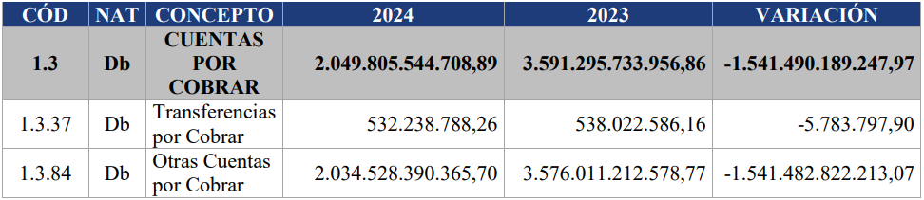

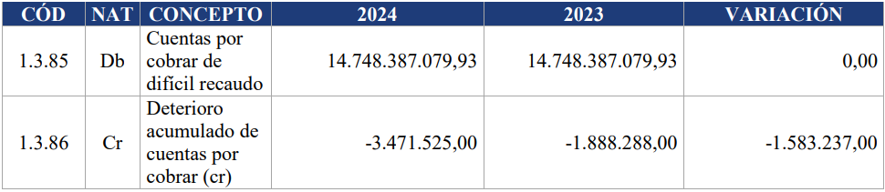

**7.3. Otras Cuentas por Cobrar:**

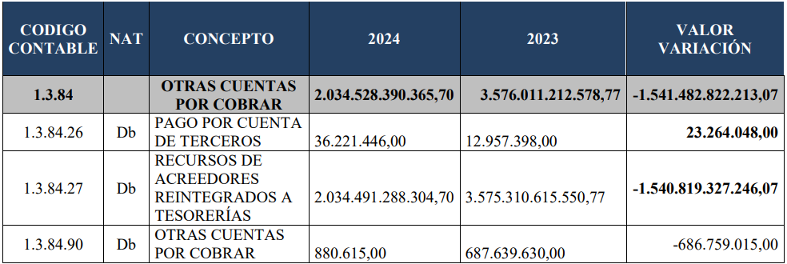

**138426 Pago por Cuenta de Terceros:** El saldo de $ 36.221.446,00 a 31 de diciembre de 2024, **corresponde a las incapacidades médicas por enfermedad general y/o licencias de maternidad causadas de manera mensual de acuerdo con la documentación soporte de nómina, suministrada por el Grupo de Talento Humano y de las cuales se tiene un derecho de reembolso por parte de las Entidades Promotoras de Salud EPS’s y/o ARL**, partidas que se encuentran conciliadas con el Grupo de Talento Humano y cuyos valores se evidencian en el siguiente cuadro:

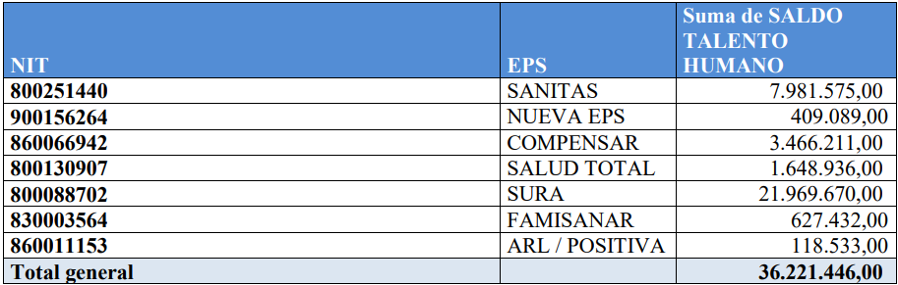

**-1385. Otras Cuentas por Cobrar de Difícil Recaudo:** El saldo de $ 14.748.387.079,93 corresponde a recursos girados a los diferentes entes territoriales pendientes por legalizar, para el desarrollo de diferentes proyectos y programas sociales los cuales por su antigüedad son consideradas de difícil cobro.

**-1386. Deterioro Acumulado de Cuentas por Cobrar:** El saldo de $ 3.471.525 corresponde al deterioro de la cuenta por cobrar a la EPS/ ARL acumulado al cierre de vigencia 2024.

**NOTA 9. INVENTARIOS:** El rubro de inventario se dio de baja en los Estados Financieros del Fondo Nacional de Gestión del Riesgo ya que este no tiene el control sobre los mismos y por ende no tiene la capacidad de definir su potencial de servicio independientemente tenga la titularidad jurídica conforme a lo plasmado en el Procedimiento contable para el registro de los recursos entregados en administración del Marco Normativo para Entidades de Gobierno, actualizado por la Resolución No. 065 de 2022. Por lo anterior, el Control de estos es ejercido por la Unidad Nacional de Gestión del Riesgo, quien los reconocerá en sus estados financieros.

Debido a que la FIDUPREVISORA podría haber registrado erróneamente ciertos bienes como propiedad, planta y equipo cuando en realidad deberían haber sido clasificados como inventarios. Además, algunos de estos bienes, como botes y motores fuera de borda, fueron entregados a terceros (Pescadores de San Andrés y Providencia), lo que implica que ya no deberían aparecer en inventarios, ya que fueron transferidos.

Y siendo saldos que son arrastrados desde la vigencia de 2023 y que el Grupo de Apoyo Administrativo (GAA) aún está en proceso de revisión y verificación de la información para realizar la conciliación correspondiente. Todo esto contribuye a que el saldo sea incierto hasta que se complete el proceso de revisión y verificación.

En resumen, la incertidumbre del saldo radica en la posible clasificación incorrecta de algunos bienes y la entrega de otros a terceros, junto con el hecho de que la conciliación aún no se ha realizado.

**NOTA 10. PROPIEDADES, PLANTA Y EQUIPO:** La UNGRD, reconoce como propiedad, planta y equipo, los activos tangibles empleados para la prestación de servicio y para propósitos administrativos, estos activos se caracterizan porque no se espera venderlos en el curso de las actividades ordinarias de la entidad y se prevé usarlos durante más de un periodo contable.

Debido a que la FIDUPREVISORA podría haber registrado erróneamente ciertos bienes como propiedad, planta y equipo cuando en realidad deberían haber sido clasificados como inventarios.

Y siendo saldos que son arrastrados desde la vigencia de 2023 y que el Grupo de Apoyo Administrativo (GAA) aún está en proceso de revisión y verificación de la información para realizar la conciliación correspondiente. Todo esto contribuye a que el saldo sea incierto hasta que se complete el proceso de revisión y verificación.

En resumen, la incertidumbre del saldo radica en la posible clasificación incorrecta de algunos bienes y junto con el hecho de que la conciliación aún no se ha realizado:

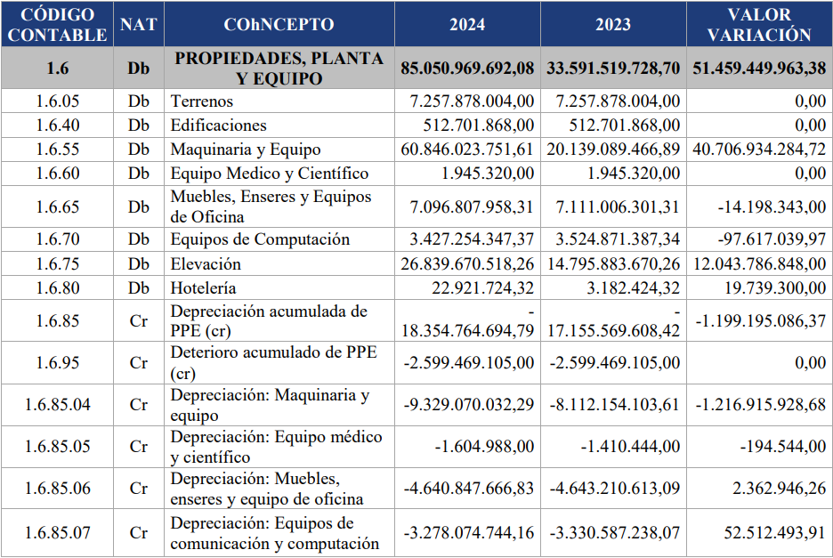

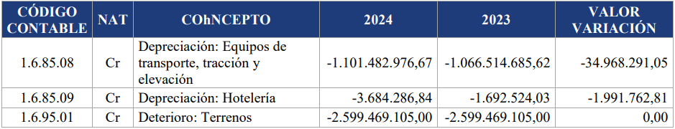

**NOTA 23. PROVISIONES:**

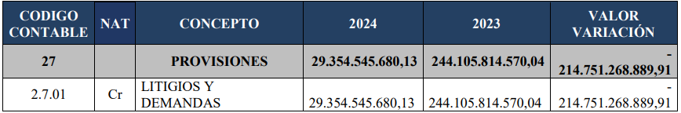

(…) Conforme a lo anterior, una vez la Oficina Asesora Jurídica realizó para el II semestre de 2024 la actualización masiva de la provisión contable y la calificación del riesgo a todos los procesos en los que se encuentra demandada la entidad, reportó al Grupo de Apoyo Financiero y Contable lo correspondiente a registrar como provisión contable cincuenta (64) procesos por valor de $ $29.346.603.393,13 con probabilidad alta de perder el caso.

**DE LAS NOTAS DE CARÁCTER GENERAL – 1.2. Declaración de Cumplimiento del Marco Normativo y Limitaciones - Limitaciones y/o deficiencias de tipo operativo que inciden en el normal desarrollo del proceso contable integralidad del sistema a nivel contable:** La UNGRD registra sus operaciones en el Sistema Integrado de Información Financiera – SIIF Nación dando aplicación al Decreto 2674 del 2012, el cual derogó el Decreto 2789 de 2004, constituyéndose, así como la única fuente de información contable para la Unidad.

El Decreto 1068 de mayo 26 de 2015, por el cual se expide el decreto único reglamentario del sector Hacienda y Crédito Público, compiló las normas que determinan el marco para la administración, implantación, operatividad y aplicabilidad del Sistema Integrado de Información Financiera SIIF.

Este sistema presenta las siguientes insuficiencias en el campo contable:

⮚ No están desarrollados los módulos de almacén e inventarios, nómina y jurídica, por lo cual la operación contable originada en estas dependencias debe registrarse en forma manual en el proceso contable, con el fin de suplir estas carencias la entidad cuenta con los siguientes aplicativos complementarios:

Know it; en el cual se registra el movimiento de almacén e inventarios y se efectúan las depreciaciones y provisiones correspondientes a los bienes muebles e inmuebles de todas las cuantías, que estén al servicio de la entidad y los recibidos en comodato.

Kactus-HCM: en éste aplicativo se liquida la nómina y los beneficios a los empleados por prestaciones sociales.

Ekogui: Sistema Único de Gestión e Información Litigiosa del Estado e-KOGUI, es un aliado de quienes participan en la defensa jurídica del Estado, impulsando la transformación digital, se registran los procesos de litigios y demandas de la entidad.

⮚ Se debe reconocer el pasivo de forma manual de las cuentas de nómina las cuales presentan atributo contable diferente a NINGUNO, toda vez que, solo contabiliza en el momento del pago.

⮚ Desde el año 2017, debido a la nueva normatividad presupuestal no es posible registrar obligaciones si no se cuenta con el Programa Anual Mensualizado de Caja — PAC de la vigencia.

⮚ En el momento de guardar una obligación, si no se selecciona la pestaña de “Datos Contables”, o la de “USOS PRESUPUESTALES”, el sistema NO la guarda y tampoco permite realizar la modificación para agregar los datos contables, por tanto, se debe iniciar nuevamente todo el proceso.

⮚ Restricción del horario en el sistema SIIF, para verificar el detalle de los documentos electrónicos, lo que genera demora en el proceso teniendo en cuenta un cierre.

La información contable del Fondo Nacional de Gestión del Riesgo de Desastres (FNGRD) se elabora mediante agregación contable, dado que la fiducia es la entidad responsable de suministrar los datos necesarios para la elaboración de los estados financieros. No obstante, debido a que dicha información depende exclusivamente de los reportes proporcionados por la fiducia, el proceso de agregación contable se ve limitado por la disponibilidad y precisión de dichos datos. En este contexto, la UNGRD al realizar el proceso de agregación contable mediante homologación, no tiene acceso directo a los registros contables originales ni a la validación completa de la información subyacente, lo que genera incertidumbre respecto a la exactitud y exhaustividad de la información reflejada en los estados financieros. Es importante resaltar que la incertidumbre se concentra especialmente en los saldos correspondientes a la vigencia 2023 y años anteriores, los cuales generan una mayor complejidad para su validación y pueden afectar la confiabilidad de los saldos reportados. Por lo tanto, el contador de la entidad no puede garantizar con certeza total la veracidad de los datos agregados de estos períodos y se hace necesario considerar esta incertidumbre al emitir una opinión sobre la fiabilidad de la información presentada.

**- CORRECCIÓN DE ERRORES DEL PERIODO CONTABLE ANTERIOR.**

**De informe presentado por la entidad sobre corrección de errores a 31 de diciembre de 2024, retomamos lo siguiente:**

* De acuerdo a la Resolución 417 de 2023 de la CGN por la cual se modifica el Catálogo General de Cuentas del Marco Normativo para entidades de Gobierno, la UNGRD realizó el comprobante contable NO. 424 del 29 de febrero del 2024, en el cual se llevó a cabo la respectiva reclasificación de la cuneta 190501001 (Seguros) por la cuenta 198609001 (Seguros con cobertura mayor a 12 meses), por el saldo de $45.234.829,61.
* Se realizó el comprobante contable No. 2594, debido a la Resolución 086 de 2024 de la CGN para dar aplicación a las resoluciones 285 y 417 de 2023, en relación con la modificación al párrafo 1º de la norma de inventarios y la eliminación de las subcuentas 151421 – Dotación a trabajadores, 151423 – Combustibles y lubricantes y 151425 – Equipo de alojamiento y campaña del Catálogo General de Cuentas, del Marco Normativo para entidades de Gobierno. Por lo anterior se realiza reclasificación contable por eliminación de la subcuenta contable 151425001, artículo 2º, parágrafo transitorio 3, ; sin embargo, se crean las cuentas de orden para el control y seguimiento del equipo de alojamiento que lleva el grupo de apoyo administrativo de la UNGRD, correspondiente a cajas Shelter Box + Estufas en acero y cajas tipo kiosco de 7x7 Mts a cuatro aguas con estructura desarmable en acero, las cuales son utilizadas por la UNGRD en emergencias por valor de $52.009.264,56.

Las reclasificaciones anteriormente mencionadas no fueron producto de errores contables en la entidad, sino que se realizaron como resultado de correcciones solicitadas por la CGN, en línea con la actualización del catálogo general de cuentas. Por lo tanto, no generaron impactos significativos en la situación financiera de la entidad.

**- DEPURACIÓN DE OPERACIONES RECÍPROCAS.**

**Del informe presentado por la entidad sobre la depuración por debajo del 100% de las operaciones recíprocas a 31 de diciembre de 2024, retomamos lo siguiente:** Al cierre de la vigencia 2024 existían partidas con diferencias de saldos con algunas entidades, por ejemplo, para el caso I) INVIAS su diferencia obedece a rendimientos financieros no contabilizados por el Fondo Nacional de Gestión del Riesgo de Desastres – FNGRD; II). MINSALUD la diferencia corresponde al momento de legalizar y realizar la conversión de la TRM; III). Con el MINDEFENSA se están realizando mesas de trabajo para llegar a una conciliación final, toda vez que existen diferencias en saldos tanto en la ARMADA como en el FNGRD.

**C- INFORME DE LA AUTOCALIFICACIÓN DEL SISTEMA DE CONTROL INTERNO CONTABLE:**

|  |  |
| --- | --- |
| **AUTOCALIFICACIÓN** | **4.98** |

**Del informe enviado retomamos lo siguiente:**

|  |  |
| --- | --- |
| **N°** | **DEBILIDADES** |
| **1** | El equipo de la cadena presupuestal no cuenta con el personal idóneo para los cargos, ya que no son contadores. Además, las áreas misionales no gestionan de manera efectiva la entrega de información contable, lo que limita el acceso del grupo contable del GAFC a datos clave. |
| **2** | Por otro lado, no se dispone de indicadores que permitan interpretar y analizar la realidad financiera, lo que dificulta la identificación de necesidades y el ajuste del proceso contable. Esto afecta la fiabilidad de la información utilizada para reportar el proceso contable de la UNGRD. |
| **3** | Asimismo, los estados financieros no se consideran con la debida importancia en la toma de decisiones para la gestión de la entidad. |
| **4** | Los hechos económicos no se registran de manera oportuna. |

**Del citado informe retomamos las siguientes recomendaciones:**

|  |  |
| --- | --- |
| **N°** | **RECOMENDACIONES** |
| **1** | Se recomienda al proceso contable establecer indicadores que permitan la identificación y mitigación de riesgos contables, así como el análisis adecuado de la información financiera. |
| **2** | Durante la rendición de cuentas de la entidad y en las sesiones del Comité Institucional de Coordinación de Control Interno, se sugiere presentar los Estados Financieros conforme a la normatividad vigente, con el fin de facilitar la toma de decisiones para la gestión de la entidad. |
| **3** | Se recomienda realizar capacitaciones sobre cierre y legalización de cajas menores, apertura de cajas menores, constitución de reservas presupuestales, devolución de recursos al tesoro y reintegro de recursos a la UNGRD. |
| **4** | Es fundamental socializar con todas las áreas involucradas en la generación de hechos económicos las directrices, procedimientos, instrucciones y lineamientos definidos en el proceso contable, con el objetivo de mejorar la oportunidad y calidad de la información utilizada en la elaboración de los Estados Financieros de la entidad. |
| **5** | Se sugiere conformar un equipo idóneo para los cargos de la cadena presupuestal, asegurando que estos sean desempeñados por contadores. |
| **6** | Se recomienda establecer una relación más efectiva con las áreas misionales para optimizar la entrega de información. |

**NOTA: LA ENTIDAD ENVIA LA MATRIZ DE AUTOEVALUACIÓN DEL SISTEMA DE CONTROL INTERNO CONTABLE CON ACTIVIDADES DE CONTROL REALIZADAS EN FORMA PARCIAL Y OTRAS SIMPLEMENTE INFORMAN QUE NO SE REALIZARON.**

# D.- SEGUIMIENTO AL PLAN O PLANES DE MEJORAMIENTO SUSCRITOS CON LA CGR A 31 DE DICIEMBRE DE 2024:

|  |  |  |  |  |
| --- | --- | --- | --- | --- |
| TOTAL, HALLAZGOS SEGÚN LACGR | TOTAL, DE METAS PROPUESTAS PARA SUBSANAR LOS HALLAZGOS FORMULADOS POR LA CGR | TOTAL, DE METAS CUMPLIDASA 31/12/2024 | CUMPLIMIENTO DEL PLAN EN %A 31/12/2024 | AVANCE DEL PLAN EN %A 31/12/2024 |
| ? | ? | ? | % | % |

**NOTA:** La entidad no diligencia el cuadro anterior, aunque manifiestan que en la actualidad tienen planes de mejoramientos suscritos con la CGR, pero no informan concretamente sobre su desarrollo.

**-Del informe ejecutivo sobre el seguimiento y verificación de la EFICIENCIA y EFICACIA de las acciones realizadas, en cumplimiento al Plan o Planes de Mejoramiento suscritos con el ente de control retomamos lo siguiente:**

**NOTA:** La entidad no informa de manera concreta sobre la eficiencia y eficacia de las acciones realizadas para el cumplimiento del plan de mejoramiento vigente.

**E.- INFORMACIÓN NO ENVIADA YA SEA EN FISICO, EN CD, MEMORIA USB O A TRAVÉS DE CORREO ELECTRONICO.**

|  |  |
| --- | --- |
| **N°** | **LA EMPRESA, ENTIDAD, FONDO O PATRIMONIO AUTÓNOMO NO ENVIO LA SIGUIENTE INFORMACIÓN SOLICITADA POR LA COMISIÓN LEGAL DE CUENTAS** |
| **1** | **La entidad no remite de forma impresa el requerimiento solicitado por la Comisión Legal de Cuentas.** |

**Así las cosas, le solicitamos remitir en forma precisa y en el formato establecido, la información solicitada por esta Comisión. Cada archivo deberá ser entregado en formato WORD (para ser incluido en la Resolución de Fenecimiento), en PDF mediante memoria USB y mediante documento físico (el cual será indispensable conservar ante cualquier eventual investigación administrativa, fiscal, disciplinaria o penal a que haya lugar por parte de los organismos de control).**

**La información solicitada debe radicarse en la oficina de correspondencia de la Cámara de Representantes, la cual funciona de lunes a viernes de 08:30 a. m. a 04:30 PM o enviarse a la siguiente dirección: “Comisión Legal de Cuentas Cámara de Representantes Carrera 7ª Nº 8 – 68 Edificio Nuevo del Congreso - Bogotá D.C”. Así mismo debe remitirse electrónicamente al correo** [**comision.legal**](mailto:comision.legal)**@camara.gov.co (sin obviar la radicación física del documento). Para solicitar información o aclaración favor comunicarse con la secretaria general de la Comisión al teléfono celular 313 2169167 o a los fijos 601 8770720 extensión 4031 y 4036 y/o con la Unidad de Auditoría Interna de la Comisión Legal de Cuentas de la Cámara de Representantes al teléfono en Bogotá: 601 8770720 extensiones 3351 y 3349 o al correo** [**fabian.trujillo@camara.gov.co**](mailto:fabian.trujillo@camara.gov.co)

**El término de cinco (5) días calendario que establece el artículo 258 de la Ley 5 de 1992 para dar respuesta al presente requerimiento es IMPRORROGABLE.**

**NOTA FINAL:** De acuerdo con la Proposición N°026 del 27 agosto de 2025, usted será citado al pleno de la Comisión o a subcomisión de seguimiento para que personalmente de las explicaciones del caso en fecha y hora que fije la Mesa Directiva de la Comisión**.**

Atentamente,

*Original firmado*

**VICTOR ANDRÉS TOVAR TRUJILLO**

**Secretario General**

**Comisión Legal de Cuentas**

**Cámara de Representantes**

**Carrera 7ª Nº 8 – 68 Edificio Nuevo del Congreso**

**Bogotá D.C.**